:39, Marti, 30.09.2008

Despre navigatia porumbelului voiajor

Despre navigatia porumbelului voiajor

Cercetarile care se fac in acest moment in laboratorul doctorului Kreithen sunt focalizate pe intelegerea mecanismelor senzoriale implicate in procesele de navigatie, migratie si orientare a pasarilor.
Capacitatea de orientare a porumbeilor este un element de baza in studiul comportamentului de orientare. Aceasta capacitate de orientare a porumbeilor voiajori le permite acestora sa se intoarca acasa chiar si atunci cand sunt lansati din cele mai necunoscute locuri, uneori porumbeii putand zbura chiar si 800 de km in continuu, intr-un timp de mai putin de 10 ore. In multe cazuri s-a constatat ca porumbeii au nevoie de foarte putin timp pana isi aleg corect directia de zbor catre casa. Chiar si atunci cand vederea le este obstructionata porumbeii lansati de la o distanta de 160 de km de casa pot alege drumul spre crescatorie. De asemenea, se pare ca un porumbel bun poate ajunge acasa si pe jos, de la o distanta de pana la 0,4 km.

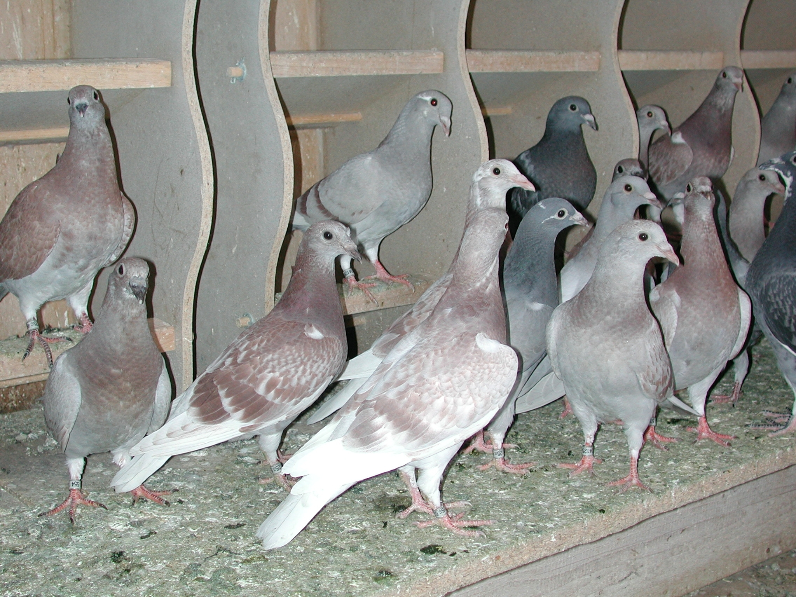

Mecanismul de navigatie care are un rol important in comportamentul de orientare al porumbeilor voiajori nu este nici la aceasta ora foarte bine cunoscut. Porumbeii de curse pot auzi (distinge) infrasunetele mai jos de 3 perioade pe minut (0,05 Hz). De asemenea, ei pot detecta simularile de laborator ale variatiilor Doppler ale semnalelor infrasonore, indicand in acelasi timp practibilitatea folosirii variatiilor Doppler in localizarea directiei si a lungimii de unda a sunetelor emise in spatiu.
Senzorul de traducere folosit in detectarea si diferentierea infrasunetelor de joasa frecventa la porumbei nu este cunoscut la aceasta ora. Cercetarile de laborator au mai explicat posibilitatea ca la porumbei sa existe la nivelul auzului o capacitate de a detecta infrasunetele. De asemenea, orientarea la porumbei mai poate fi explicata si prin capacitatile lor vizuale. Porumbeii voiajori au capacitatea de a detecta lumina cu o lungime de unda de la 305-750 nM, 305-400 nM, acestea fiind lungimile de unda ultraviolet, invizibile vederii umane. Vederea lor le permite sa distinga imagini in spectrul ultraviolet.
De asemenea, polarizarea luminii reflectate de atmosfera are anumite forme directionate pe care oamenii nu le pot vedea usor, dar pe care anumite insecte, precum albinele, le folosesc la orientarea lor. Porumbeii voiajori pot, de asemenea, detecta schimbarile in axele de liniaritate a luminii polarizate si le pot folosi la orientarea lor. Studiile de determinare a mecanismelor fiziologice ale porumbeilor asupra viziunii luminii polarizate sunt la aceasta ora obiecte de studiu in laborator.

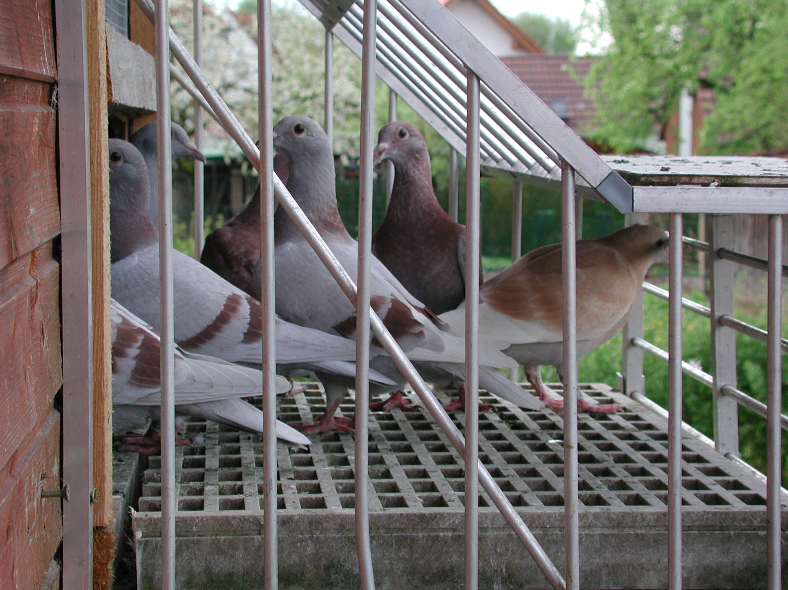

O alta cale de studiu si investigatie de laborator se refera la sensibilitatea porumbeilor la vibratiile Pamantului. Rezultatele obtinute la testele facute in acest domeniu arata ca porumbeii sunt mult mai sensibili la vibratiile Pamantului si variatia campului magnetic al acestuia decat oamenii, acestia fiind capabili sa distinga vibratii de o frecventa mult mai joasa. Ei pot detecta cu usurinta si evenimentele geofizice care au loc zilnic pe Pamant, cum ar fi de exemplu cutremurele usoare, dar pe care oamenii nu le simt.
In prezent, in laboratoare sunt folosite o multitudine de tehnici de studiu, de la testele electrofiziologice la testele exterioare de zbor, pentru a studia sistemele senzoriale implicate in procesul de navigatie al animalelor si pasarilor

